**Array Types**

module array_types();

    int arr[3] = {20,40,34};

    string arr1[3] = {"Hello","World","!"};

    string arr2[];

    int arr3[string];

    initial begin

        arr2 = new[4];

        arr2 = {"Hello","vlsi","world"};

        arr3["RED"] = 128;

        arr3["GREEN"] = 230;

        arr3["BLUE"] = 10;

        $display("/**** Simple Integer Array ****/");

        foreach(arr[i]) begin

            $display("arr[%0d]: %0d",i, arr[i]);

        end

        $display("/**** Simple String Array ****/");

        foreach(arr1[i]) begin

            $display("arr1[%0d]: %0s",i, arr1[i]);

        end

        $display("/**** Dynamic Array ****/");

        foreach(arr2[i]) begin

            $display("arr2[%0d]: %0s",i, arr2[i]);

        end

        $display("/**** Associative Array ****/");

        $display("arr3[RED]: %0d", arr3["RED"]);

        $display("arr3[GREEN]: %0d", arr3["GREEN"]);

        $display("arr3[BLUE]: %0d", arr3["BLUE"]);

    end

endmodule

OUTPUT

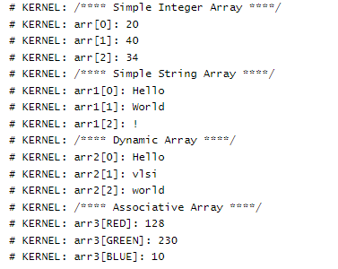

**PROCESS, TASK & FUNCTIONS**

module process_task();

    int a,b,c,sum;

    task t1(int x, int y);

        begin

            #10;

            $display("Sum: %0d", a+b);

        end

    endtask

    task t2(int x, int y);

        begin

            #10;

            $display("Difference: %0d", a-b);

        end

    endtask

    function int f1(int x, int y, int z);

        begin

            f1 = x + (z - y);

        end

    endfunction

    initial begin

        a = 37; b = 8; c = 66; #10;

        $display("/***** Initial Values ****/");

        $display("a = %0d b = %0d c = %0d", a,b,c);

        $display("/****FORK JOIN****/");

        fork

            t1(a,b);

            t2(a,b);

        join

        $display("Sum & Differnce: %0d", f1(a,b,c));

         $display("/****FORK JOIN ANY****/");

        fork

            t1(a,b);

            t2(a,b);

        join_any

        $display("Sum & Differnce: %0d", f1(a,b,c));

         $display("/****FORK JOIN NONE****/");

        fork

            t1(a,b);

            t2(a,b);

        join_none

        $display("Sum & Differnce: %0d", f1(a,b,c));

    end

endmodule

OUTPUT

